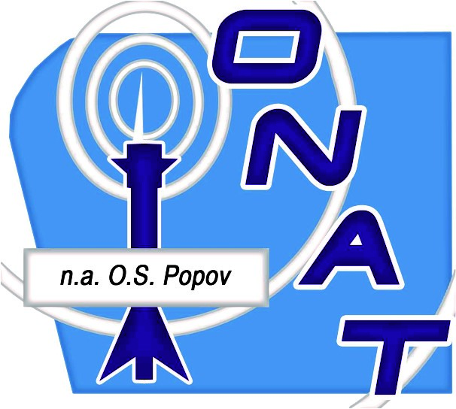 | ITU Regional Workshop for Europe and CIS  on eHealth Development  Odessa, Ukraine, October 17-19, 2018  Региональный семинар МСЭ для стран Европы и СНГ  по вопросам развития электронного здравоохранения  Одесса, Украина, 17-19 октября 2018 года
Registration Form
Регистрационная форма
Surname, name:
Фамилия, имя, отчество:
Institution/Company:
Название ведомства/компании:
Title:
Должность:
Tel.:
Телефон:
Email:
Электронная почта:
Arrival date, time and flight/train number:
Дата, время приезда и номер рейса/поезда:
Departure date, time and flight/train number:
Дата, время отъезда и номер рейса/поезда:
Hotel:
Гостиница:

Please send the form duly completed by 10th October 2018 to the workshop coordinator, Mr. Vladislav Kumysh by email: rdd@onat.edu.ua and to the ITU Regional Office for CIS by email: vera.soloveva@itu.int

Просьба направить заполненную регистрационную форму до 10 октября 2018 года координатору семинара Владиславу Кумышу, на электронную почту: rdd@onat.edu.ua и в Региональное отделение МСЭ на электронную почту: vera.soloveva@itu.int

